22. Binární vyhledávací stromy - vlastnosti, metody procházení, vkládání a odstranění prvku

# Binární vyhledávací strom – BVS

* Další z využití binárních stromů
* Vlastnosti:
  + BVS je binární strom
  + Hodnota klíče uzlu x = v(x)
  + Pro všechny uzly levého podstromu yL platí, že v(yL) < v(x)
  + Pro všechny uzly pravého podstromu zR platí, že v(zR) > v(x)

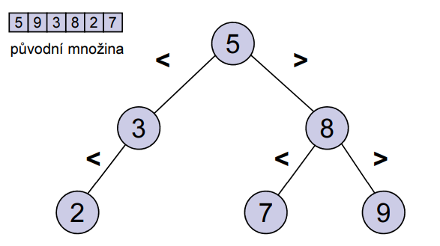

* Hledání určitého klíče
* Hledání minima a maxima
* Řazení dat

